4-nji tejribe işi
Tema. Togtadyjy kolodkalaryň işini barlamak
Maksady. Dürli togtadyjy kolodkalaryň gurluşlaryny öwrenmek, olary sazlamak üçin tehniki parametrleri anyklamak we togtaýyş prossesini barlamak.
Esasy nazaryýet düzgünler.
Togtadyjy çarhyň we kolodkalaryň arasyndaky radial boşlugy togtadyjy kolodkalaryň esasy görkezijeleriň biri bolup durýar.
Togtadyjynyň işini kadalaşdyrmak üçin sürtülmäniň üstleriň arasyndaky δ_{baş} başdaky radial boşlugy anyklamaga aşakdaky formula ulanylýar:
δ_{baş} = k√D² (5.1)
k – deňölçeginiň koeffisiýenti (k=0,0019);
D – togtadyjy çarhyň diametri, mm;
Iki kolodkaly togtadyjylarda arasyny açýan gurluşynyň başdaky ýöriş h_{baş} formula boýunça anyklanýar
h_{baş} = 2 δ_{baş}* i = k_{x}* h_{baş} (5.2)
i – togtadyjynyň ryçagly ulgamynyň geçirijilik gatnaşygy;
k_{x} = h_{baş} / h_{nom} - arasyny açýan gurluşynyň hereket edýän ýörişiň koeffisiýenti: (k_{x} =2/3);
h_{baş ,} h_{nom} - arasyny açýan gurluşynyň başdaky we nominal ýörişi, mm.
Iki kolodkaly togtadyjynyň togtadyjy momenti anyklanýar:
M_{T} = k_{P}D³ (5.3)
k_{P} - iki kolodkaly togtadyjynyň häsiýetlendirilen koeffisiýenti: (k_{P} = 0,025 MPa)
Togtadyjyň wagty şu formula boýunça hasaplanylýar:
t_{P} = $\frac{{GD}^{2}∙n_{dw}}{375M_{m}}$ (5.4)
GD² – ähli aýlanýan bölekleriň çarhly inersiýa momenti, kg*m²;
n_{dw} – walyň aýlanýan ýygylygy, min⁻¹
Ähli aýlanýan bölekleriň çarhly inersiýa momenti çarhly momenleriň jeminiň üsti bilen görkezilýar: GD² = GD²_{R} + GD²_{M} + GD²_{d} (5.5)
GD² jemi bolan indeksleri mufta, togtadyjy çarha we diska gabat gelýär.
Togtadyjyň wagty wagtynyň bellikleriň kömegi bilen togtaýyş prossesi ossilogramma boýunça ölçenýär, olary osilogarmmanyň üstüne aralyk wagty bilen dikligine çyzylýar.
Togtadyjy moment (5.3) formula boýunça hasaplanylýar.
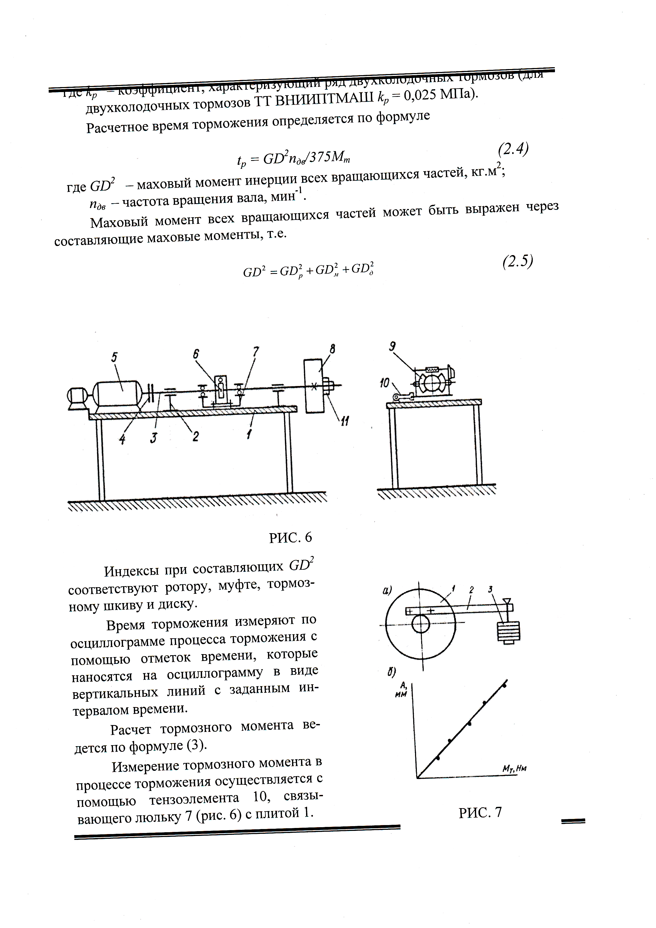
15-nji surat. Togtadyjy momenti ölçemek üçin enjam.
Togtadyjy momentiň ululygy ölçegli enjamyň ossilogrammasy we graduirleme grafigi boýunça tapylýar(16-njy surat).
16-njy surat. Togtadyjy momentiň ululygynyň ölçegli enjamy we graduirleme grafigi.
Graduirleme grafigi indiki tertipde gurnalýar. Stendiň walyny ýapyk togtadyjynyň belli moment bilen ýükleýärler. Momentiň bir näçe bellikler üçin ossilogrammada şöhlesiniň ýitgemegini A ampitudasyny işçi diapazonda ölçemeli we oňa gabat gelýan M_{m} momenti bilen, ölçegli enjamyň häsiýetnamasy düzülýär.
Ölçeýan enjamyň häsiýetnamasy boýunça onuň duýgurlygyny anyklaýarlar
K = $\frac{dA}{dM}$ (5.6)
Koordinatlaryň başynda geçýän göniçyzykly häsiýetnamasy bolanda, duruzyjynyň momenti deňdir M_{m} = $\frac{A}{k}$ = μA (5.7),
A – togtadyjynyň momentiniň möçberi.
Işiň ýerine ýetirilişi
Tejribe işi aýratyn iki kolodkaly togtadyjylaryň dürli görnüşli gurluşlardan we togtadyjy abzaldan ybarat bolan stentde geçirilýär.
Aýratyn iki kolodkaly togtadyjylaryň düzümi dürli görnüşli seýrekli abzally kranly togtadyjylardan düzülen: gidroitekleýjilerden, kelte we uzyn işleýiş elektromagnitlerden, pružynly we ýükli utgaşdyrmadan ybarat.
Togtadyjy enjam (15-nji surat) bir massaly dinamiki model bolýar. Onuň içinde liftiň mehanizmiň aýlanýan we güýjeýan hereketlenen massalar deň derejeli aýlanýan massalar bilen çalşylan. Umumy 1 plitasynyň üstünde iki 2 podşipnikli daýançlarda iki konsollar bilen goýlan 3 wal. Walyň konsolyň çep bölegine 4 muftanyň üsti bilen üçtizlikli 5 elektrohereketlendirijiniň waly birikdirilýär, sag tarapyna – 11 gaýka bilen berkidilýän 8 çalşyrylýan disk. Walyň üstünde daýançlaryň arasynda şponkanyň kömegi bilen 6 togtadyjy şkiw goýlan. Walyň üstündäki togtadyjy walyň iki tarapynda şarikli podşipniklerde asylan, onuň üstünde 9 iki kolodkalar bilen togtadyjy berkidilen.

7-nji tejribe işi

Tema. Togtadyjy kolodkalaryň işini barlamak
Maksady. Dürli togtadyjy kolodkalaryň gurluşlaryny öwrenmek, olary sazlamak üçin tehniki parametrleri anyklamak we togtaýyş prossesini barlamak.
Esasy nazaryýet düzgünler.
Togtadyjy çarhyň we kolodkalaryň arasyndaky radial boşlugy togtadyjy kolodkalaryň esasy görkezijeleriň biri bolup durýar.
Togtadyjynyň işini kadalaşdyrmak üçin sürtülmäniň üstleriň arasyndaky δ_{baş} başdaky radial boşlugy anyklamaga aşakdaky formula ulanylýar:
Iş üç bölekden ybarat. 1-nji bölegi – togtadyjynyň gurluşyny öwrenmek we olaryň tehniki hyzmatynyň türgenligini gazanmak. 2-nji bölegi – hasaply parametrleri anyklamak we togtadyjyny sazlamak. 3-nji bölegi (togtadyjynyň prossesini barlamak) - hasaplaşykly we tejribeli usuly bilen iki kolodkaly işleýän elektoromagnit bilen togtaýan wagtyny anyklamak we togtaýan prossesinde onuň togtadyjy momentini ölçemek.
Işi ýerine ýetirmegiň yzygiderligi:
- Togtadyjylaryň gurluşlyrany öwrenilişi hakyky nusgalar we asmaçlar bilen geçirilişiniň tertibi:
- Togtadyjynyň we arasyny açýan enjamlaryň aýratyn elementleriň kesgitlenişi;
- Togtadyjynyň we arasyny açýan enjamlaryň gurluşlaryň aýratynlygy;
- Tehniki hyzmaty, togtadyjyny işläp taýýarlanyşy, kolodkalary aýyrlyşy, friksion elementleriň çalşygy.
- Togtadyjyny sazlamak üçin parametrleriň hasaplaşygy indiki tertipde edilýär:
- Sürtülmeleriň üstleriň başdaky radial arasy δ_{baş} (5.1) formula boýunça hasaplanylýar;
- h_{baş} başdaky iş (5.2) formula boýunça hasaplanylýar;
- hasaplanyşykly togtadyjy moment berilýar we (5.3) ýa-da (5.4) formula boýunça tapylýar.
Togtadyjynyň sazlaýşy hasaplanan parametrler boýunça indiki tertipde ýerine ýetirilýär.
17-nji suratda nusganyň esasynda kelte işli elektromagnit bilen iki kolodkaly togtadyjynyň sazlanyşy görkezilýär.

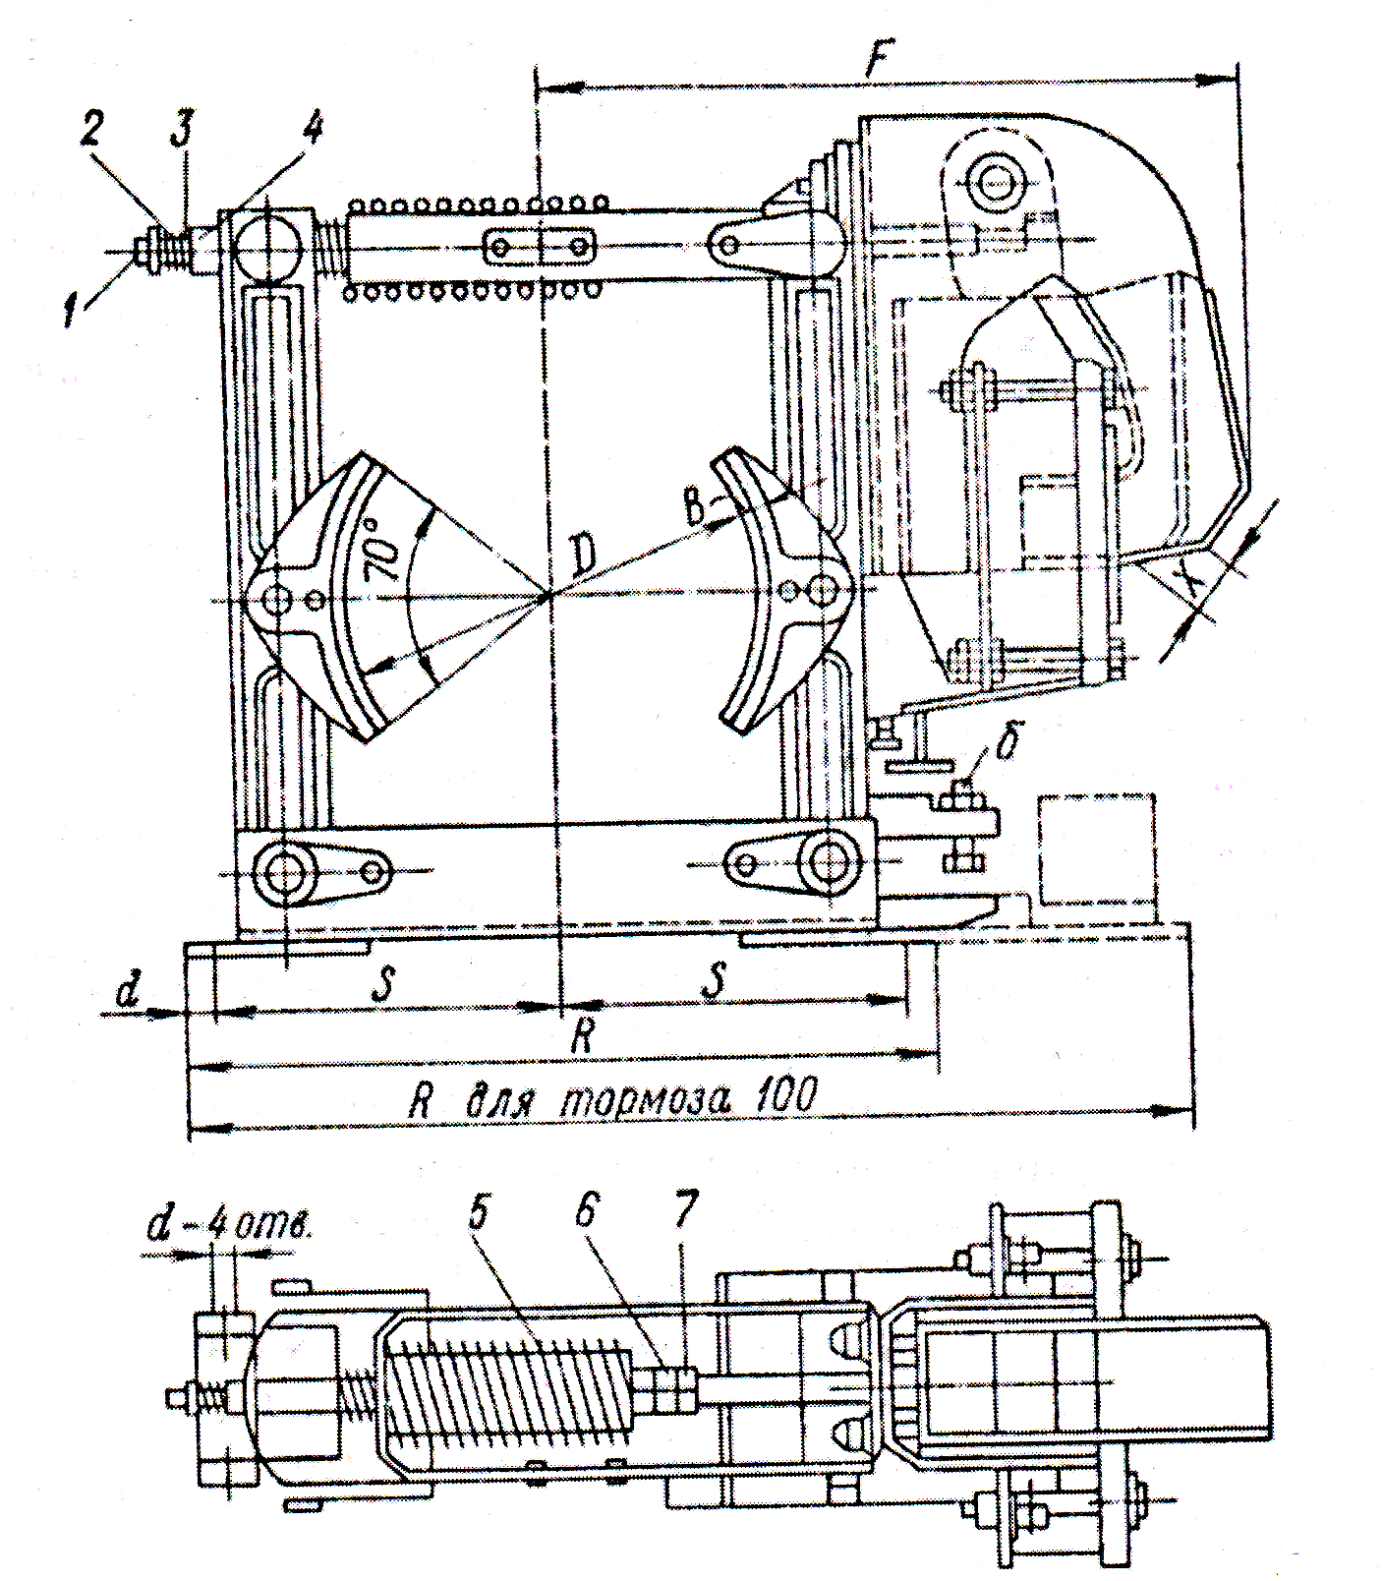
17-nji surat Elektromagnit bilen iki kolodkaly togtadyjyny sazlaýan enjamy
Elektromagnitiň başlangyç işiniň gurmasy hereketsiz 4 gaýkanyň ýanyndaky 1 ştogyň aýlanmasy boýunça geçirilýar, olaryň arasynda 2 kömekçi pružin we 3 saklaýjy ýerleşýar. Utgaşdyrylan pružin togtadyjy çarhyň ýanyna kolodkalary gysmaly. Ýakoryň işini guranda 4 gaýka ştogyň üstünde saklanylýar. Başdaky iş ýakoryň hakyky işiň ýarysyndan köp bolmaly däldigini göz öňünde tutmaly.
5 utgaşdyrylan pružiniň sazlaýyşy berlen togtaýjy momentiň üstüne 4 gaýkanyň ýanyndaky 1 ştogyň aýlanmasy boýunça, ýagny 6 gaýkany we ştokda saklanan 4 gaýkany aýlawdan saklamaly. 6 gaýka, ştok boýunça geçende, pružiniň gerek bolan çökindisini üpjün edýär, gerek bolan beriljek togtadyjy momentini döretmek üçin gaýka güýçlendirmesini köpeldýär.
Kolodkalar we çarhyň arasyndaky başlangyç aralygyň düzedilişi boşlaň togtadyjynyň ýanynda sazlaýjy diregli bolt bilen ýerine ýetirilýär. Elektromagniti işletmän togtadyjyny arasyny açmak üçin gerek 6 gaýkanyň üstüne gysylan 7 gaýka, ony ştokdan tä togtadyjy ryçaga çenli geçirmeli, soňra ony aýlawdan saklap, ştogyň aýlanmasy bilen elektromagnitiň ýakoryny okjagaz bilen galtaşýança süýşürmeli. Elektromagnityň ýakorynyň işleýşiniň ululygyna görä togtadyjynyň ryçaglaryň aralygy deň açylýar. Şol işleri gutarandan soň 8 bolt saklanylýar we 7 gaýka täzeden 6 gaýka gaty gysylýar.
- Ossilografy işe taýýarlamaly.
- Togtadyjy momentiniň ululygyny we togtadyjy wagtyny ossilogrammada ýazmaly.
- Ossilogrammanyň görkezýän bahalaryny aýdyňlaşdyrmaly we işlemeli.

